# PACKET TRACERT

# IPv6

# PRIMER

# EJERCICIO

1. Primero configuramos Los equipos a través de la interfaz gráfica.

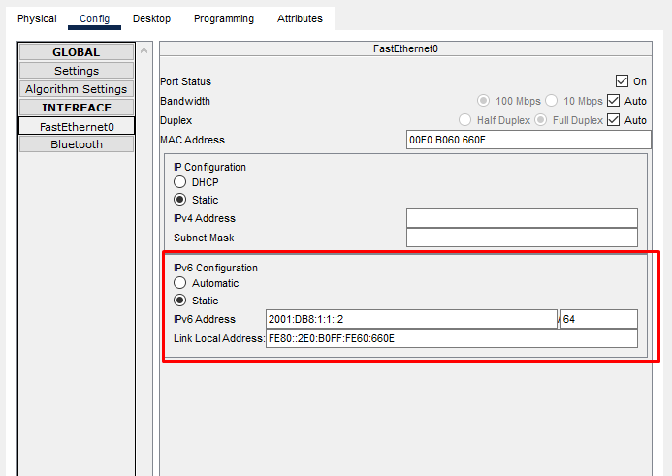

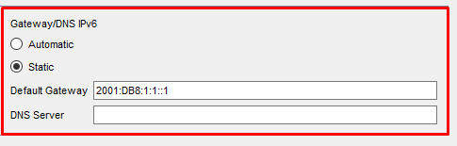

1. Punto importante debemos utilizar el router 2911 para poder configurarlo de manera correcta, para la configuración del mismo debemos hacerlo a través de la línea de comando.



El otro cable del router.

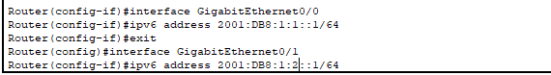

3.Vemos que funciona

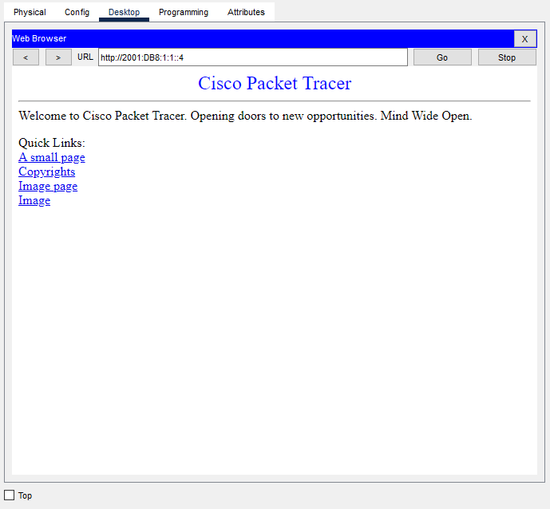

Aquí una vez comprobada la conectividad por navegador tenemos que confirmar con un ping como te muestro

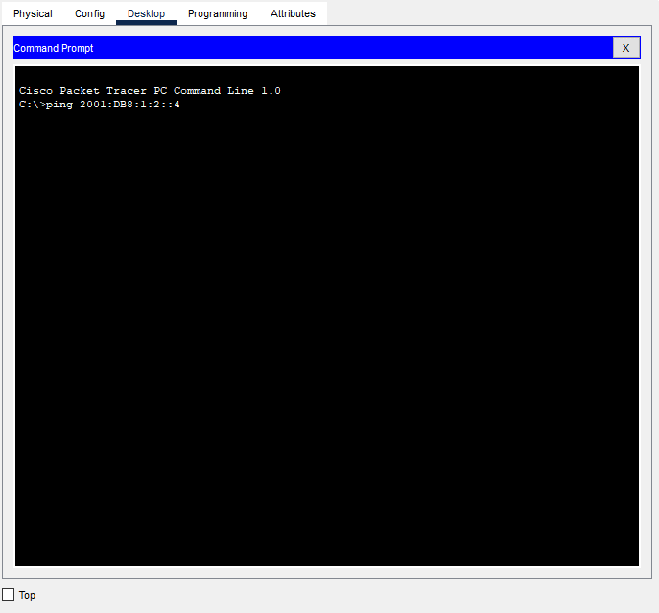

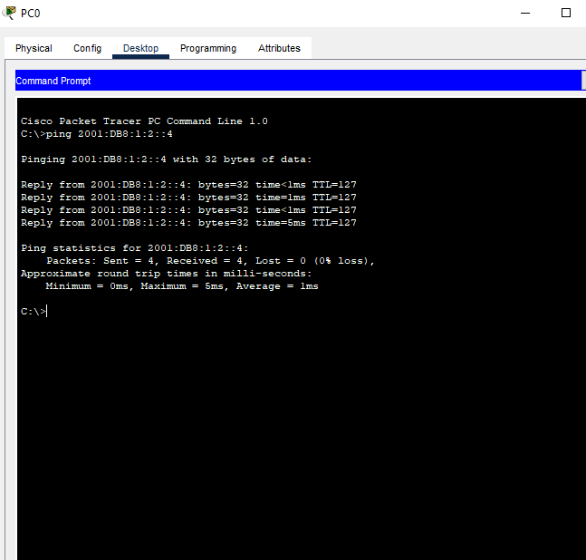

Aquí tienes el paquete IPv6 en el que vemos el trafico con las ip pero en versión 6 es decir en hexadecimal.

